IDEMO PONOVITI „TEŠKE“ RIJEČI…
ZADATAK:

IZREŽI SLIČICE IZ PRILOGA DOLJE, TE RAZGOVJETNO, JASNO I GLASNO IMENUJ ŠTO VIDIŠ NA NJIMA.

* NAPOMENA:
Cilj aktivnosti jest razvijati govornu artikulaciju, putem vježbanja izgovora kompliciranijih riječi.

POTKOŠULJA LOKOMOTIVA SVJETILJKA
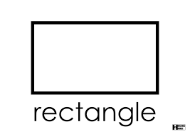
PRAVOKUTNIK BILJEŽNICA FLOMASTERI

